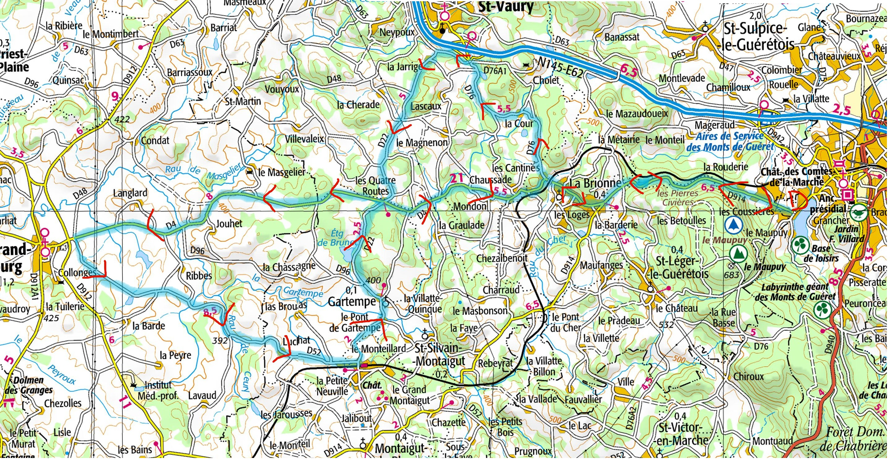
Parcours Vélo du M et du L 2016 – 1 ou 2 tours de 44,5 km

Parcours vélo du S 2016 – 2 tours de 10 km (aller – retour en courtille et la Brionne)

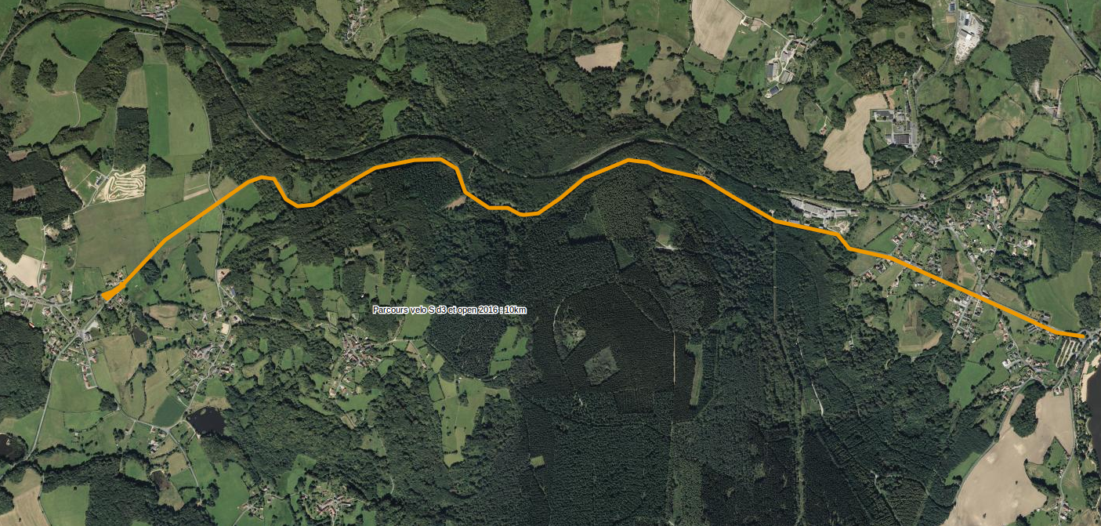

Parcours course à pied S D3 et S open 2016 : 2,5km (2 tours)

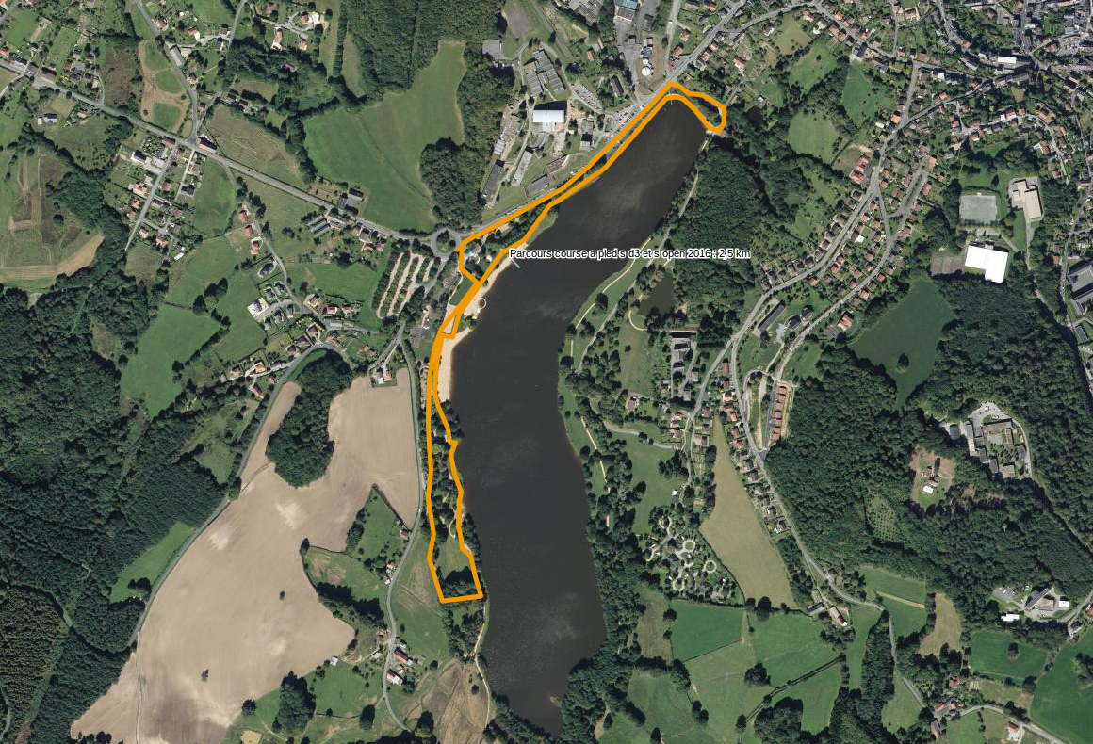
Parcours CAP L et M et Parcours VTT XS : 5,4 km (4 tours L, 2 tours M et 1 tours XS)



